МИНИСТЕРСТВО РОССИЙСКОЙ ФЕДЕРАЦИИ
ПО СВЯЗИ И ИНФОРМАТИЗАЦИИ
Московский технический университет связи и информатики
Кафедра мультимедийные системы и услуги связи

20

Лабораторная работа № 20

Управление модемом при помощи
AT - команд.

Предварительно - 04

Москва 2007

План УМД 2007/2008 уч.г.

Лабораторная работа № 20

Управление модемом при помощи
AT - команд.

Составители: Яковенко Наталия Викторовна,

Марков Игорь Александрович.

Рецензент: ст. преподаватель Беленькая Марина Наумовна .

Издание утверждено на заседании кафедры МСиУС.

Протокол № от .

Издание утверждено советом факультета АЭСИВТ.

Протокол № от

1. Цель работы
Получения практических навыков управления модемом при помощи AT - команд. Работа с модемом с помощью стандартной Windows программы HyperTerminal.
2. Описание лабораторного макета
Лабораторный макет состоит из двух IBM PC совместимых компьютеров. В компьютеру подключены модемы. Модемы оснащены двумя розетками RJ-11 – одна для соединения модема с телефонной линией, другая для соединения модема с телефонным аппаратом (ТА). Модемы через двухпроводные линии подсоединены к мини АТС. Номера линий 14 и 15 (указаны на телефонах). На линии с номером 14 установлен имитатор канала, при помощи которого можно вводить помехи в телефонную линию. Структурная схема лабораторного макета показана на рис. 1.
Работа с модемом осуществляется через стандартную Windows программу HyperTerminal. Для запуска этой программы надо выбрать:
Пуск -> Программы -> Стандартные -> Связь -> HyperTerminal.
В данной программе можно посылать команды модему, устанавливать коммутируемое соединение с модемом другого компьютера, обмениваться файлами.
IBM PC

№11 №13

мини
АТС

№14 №15
IBM PC

модем
внутр.

Имитатор
канала
ТА
Факс
ТА
Факс
модем
RS-232
USB
модем
к АТС
Рис 1. Структурная схема лабораторного макета.
3. Работа с программой HyperTerminal
После запуска программы пользователю сразу предлагается создать новое соединение (рис. 2).
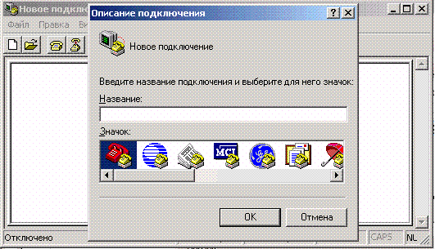
Рисунок 2. Создание нового соединения в HyperTerminal
Соединение можно создать или отложить. Для создания нового соединения достаточно ввести его название, выбрать значок, под которым оно будет отображаться, и указать параметры соединения (рис.3). В данной работе в параметрах необходимо только указать номер телефона, на который нужно будет звонить, и через что именно будет осуществляться соединение.
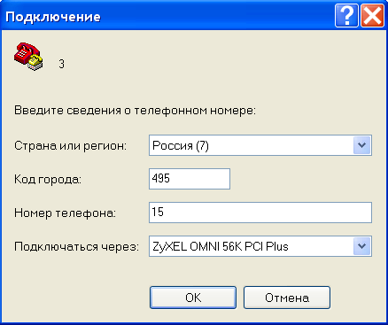
Рисунок 3. Параметры нового соединения
Главное окно программы содержит большое поле, в котором можно вводить команды для модема, и в котором будут отображаться его ответы.
По умолчанию в программе HyperTerminal не отображаются вводимые пользователем команды. Для их отображения необходимо зайти в меню Файл – Свойства, вкладка Параметры (рис. 4), в ней нажать кнопку Параметры ASCII и в появившемся окне поставить галочку возле строки Отображать введенные символы на экране и Дополнять символы возврата каретки(CR) переводами строки (LF).
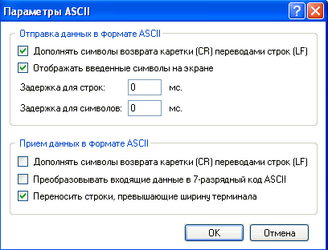

Рисунок 4. Окно ‘Параметры ASCII’
4. Режимы работы модема и команды для работы с модемом
Как правило, всю работу с модемом на низком уровне берут на себя телекоммуникационные программы. Однако в некоторых случаях нужно напрямую общаться с модемом с помощью понятных модему команд.
В большинстве своем современные модемы являются Hayes-совместимыми, т.е. поддерживают набор команд, впервые появившиеся в модемах фирмы Hayes. Этот набор команд называют также
АТ - командами, т.к. каждая команда начинается с префикса АТ.
Модем может находиться в одном из двух основных режимов: командном режиме или режиме данных. В командном режиме модем исполняет команды, вводимые оператором. В режиме данных модем воспринимает все, что может быть получено от компьютера как данные, которые должны быть переданы в линию. Таким образом, бесполезно вводить команды в режиме данных, так как модем не будет на них реагировать. Он перешлёт их как данные на другой модем.
В режим данных модем автоматически переходит после установки соединения с удаленным модемом. Командный режим модема устанавливается в следующих случаях:
- при включении питания;
- при первоначальной инициализации модема;
- после неудачной попытки соединения с удаленным модемом;
- при выходе из режима передачи данных через последовательность команд (ESCAPE - последовательность).
Если модем находится в режиме данных, то перевести его в командный режим, не разрывая текущего соединения, можно, введя с клавиатуры специальную управляющую последовательность символов, которая называется Escape–последовательностью. По умолчанию, Escape–последовательностью является последовательность из трех подряд символов “плюс” – “+++”.
Набрав Escape-последовательность (без нажатия клавиши Enter), нужно подождать (примерно 1 сек) . После этого модем выдаст сообщение ОК, Это означает что модем, перешел в командный режим. В командном режиме модему можно посылать AT-команды, оканчивая их ввод клавишей Enter. Для возврата в режим данных (если соединение не прервано) нужно ввести команду АТО (на конце буква O).
4.1. Соединение двух компьютеров
Для соединения двух компьютеров, прежде всего, необходимо определить, кто из них будет вызывающий, а кто вызываемый.
Вызывающий компьютер будет осуществлять дозвон, вызываемый – слушать линию и ждать звонка. Для того чтобы вызываемый компьютер перешел в режим ожидания звонка необходимо выбрать пункт меню Вызов – Ждать звонка. На вызывающем компьютере необходимо создать соединение (если оно еще не создано), указать номер телефона (номер телефонной розетки, к которой подключен вызываемый компьютер) и выбрать пункт меню Вызов – Вызов. Модем начнет осуществлять дозвон. После успешного соединения с модемом другого компьютера в окне HyperTerminal'а отобразятся параметры соединения наподобие следующих:
+MCR: B103
+MRR: 300
+ER: NONE
CONNECT 300
В настройках модема задано, чтобы они установили соединение по протоколу модуляции B103. Этот протокол является дуплексным с частотной модуляцией и частотным разделением направлений приёма и передачи. Спектр сигнала в телефонной линии при использовании этого протокола показан на рисунке 5.
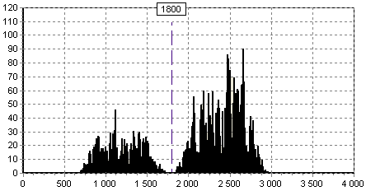
Спектр сигнала
модема 1
(вызывающий)
Спектр сигнала
модема 2.
Рисунок 5. Спектр в линии при работе по рекомендации B103
После установления соединения между модемами можно начинать обмен при помощи клавиатуры или передачу/прием файлов.
4.2. Соединение вручную с помощью команд модема
В дополнение к указанному выше способу можно вручную указать модему, что он должен позвонить по указанному номеру. Для этого существуют две команды:
ATDP номер телефона
ATDT номер телефона
Обе команды одинаковы. Первая используется для осуществления набора номера в импульсном режиме (DP – dial pulse), вторая для набора в тоновом режиме при помощи DTMF посылок (DT – dial tone). Используемая мини АТС воспринимает номер, как в импульсном, так и в тоновом режиме, так что для дозвона можно использовать любую из указанных двух команд. Например, для набора номера 15 надо набрать:
ATD15 и нажать клавишу Enter.
Для разрыва соединения служит команда ATH .
4.3. Передача и прием файлов
Для передачи (приема) файлов предназначен пункты меню Передача – Отправить файл и Передача – Принять файл. При выборе одного из этих пунктов появляется окно (рис. 6), в котором нужно указать передаваемый файл (путь, куда будет записываться получаемый файл) и протокол, по которому будет осуществляться передача (прием).
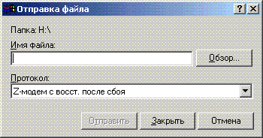
Рисунок 6. Окно отправки файла
В качестве директория для отправки и приёма файлов используйте путь:
C:\Documents and Settings\Студент
Файл для передачи сформируйте самостоятельно. Он должен содержать Ф.И.О. студента и номер группы.
5. Порядок выполнения работы
- Запустите программу Hyper Terminal и осуществить ее предварительную настройку.
- Создайте новое соединение.
- Соединитесь через модем с другим компьютером (с помощью средств программы HyperTerminal). Соединения производите с компьютера расположенного слева (номер 14) на правый компьютер с номером 15.
Обменяйтесь сообщениями при помощи клавиатуры. Разъединитесь при помощи выбора меню ‘Вызов-Отключить’.
- Соединитесь через модем с другим компьютером с помощью команд модема ATDT15 и АТА.
- Обменяйтесь файлами.
- Пронаблюдайте и зарисуйте спектр сигнала в телефонной линии при работе модема. Для наблюдения сигнала и спектра в линии запустите программу спектроанализатора. Определите частоты стоповых посылок в каждом канале.
- Выйдите из режима данных в командный режим при помощи Escape последовательности +++ .
Разъединитесь при помощи команды АТН.
8. Поработайте с различными AT-командами.
*** Дополнения по выполнению лабораторной работы смотрите в программе ЛР №20 (запускается на компьютере).
6. Домашнее задание
Оформите титульный лист. Напишите цель работы. Нарисуйте структурную схему. Схему нарисуйте с использованием карандаша и линейки (не печатать).
Напишите команды, которые нужно послать к модему для набора номера. Нарисуйте сигнал, который действует в телефонной линии при импульсном и тональном наборе номера. В качестве номера возьмите последние 3 цифры своего телефона. Определите время необходимое для набора номера при импульсном и тональном наборе номера.

7. Содержание отчета
стр. | Содержание
1 | Титульный лист.
2 | Цель работы и структурную схему лабораторного макета.
3 | Домашнее задание.  Значение S-регистров в модеме при выполнении работы.
4 | Список команд, которые Вы посылали к модему в процессе выполнения работы и ответы от модема. Напишите комментарии, которые поясняют реакцию модема на переданные команды.
5 | Спектр сигнала в линии при работе модемов.  Выводы по работе
6 | Краткий ответ на контрольные вопросы. Номера вопросов выберите самостоятельно. Для троечников надо ответить на 3 вопроса, а для отличников на 5 вопросов.

*** Отчёт выполняется в тетради в клеточку !!!
*** При выполнении этой лаб. работы распечатки не делаются !!!
8. Контрольные вопросы
- Какие преимущества между внутренним и внешним модемом?
- Как производится набор номера при импульсном и тональном наборе номера
- Какие AT команды используются для набора номера.
- Какие параметры хранятся в S регистрах. Какие AT команды используются для работы с S регистрами.
- Назначение модема ?
- Аналоговые и цифровые сигналы. Аналоговые и цифровые каналы
- Двух и четырёхпроводные каналы. Коммутируемые и выделенные каналы.
- Какая разница между эхо заградителем и эхо компенсатором ?
- Подсоединение модема по интерфейсу RS-232. Кабели, разъёмы, сигналы и их уровни. DTE и DCE.
- Режимы работы модема.
- АT команды.
- Ответные коды модема.
- Способы модуляции используемые в модемах.
- Протоколы передачи файлов.
- Импульсный и тональный набора номера.DTMF сигнал.
- Использование Script-команд.
- Эмуляция терминалов.
- Линейное кодирование.
19. Что такое модем и каковы его функции ?
20. Что такое Soft – modem ?

9. Список литературы
1. Читайте текстовые файлы, прилагаемые к лабораторной работе.

ПРИЛОЖЕНИЕ

Сообщения модема.
После того, как Вы послали модему команду и её выполнение завершено, модем выдает сообщение о результатах (обычно подтверждающее сообщение "OK").
Таблица 3-1
Сообщение модема | Значение сообщения
OK | Команда выполнена успешно
RING | Модем обнаружил входящий звонок
NO CARRIER | Потеряна (или не обнаружена в процессе установления соединения) несущая удаленного модема.
ERROR | Была введена неверная или недопустимая в данном режиме команда.
CONNECT 1200 | Установленно соединение на скорости 1200 bps
NO DIALTONE | Модем не обнаружил непрерывного гудка (сигнала "набирайте"). Сообщение выдается только в режимах
BUSY | Модем обнаружил короткие гудки (сигнал "занято"). Это сообщение не выдается в режимах X0, X1, X2, так как определение сигнала "занято" в этих режимах не производится.
CARRIER 9600 | Скорость обмена с удаленным модемом 9600 bps

Набор некоторых АТ команд .
В данном разделе описаны некоторые АТ - команды.
Модификатор | Функция и пример
T | Тональный (DTMF) набор номера  Перед цифрами номера ставиться буква T  Пример: ATDT 555-1212
P | Импульсный набор  Перед цифрами номера ставиться буква P  Пример: ATDP 555-1212
A | Снять трубку и перейти в режим ответа
E0 | Запретить возврат символов(эхо) в командном режиме
E1 | Разрешить возврат символов(эхо) в командном режиме
H | Отключить модем от линии
I0 - I6 | Различная информация о модеме
L0 – L3 | Установка громкости динамика
Mn | Управление динамиком  0 - всегда выключин  1 - включен, только во время набора номера  2 - всегда включен  3 - включен, только во время соединения
A/ | A/ Повтор предыдущей команды
+MS | Выбор типа модуляции
+MS? | Просмотр установленного типа модуляции
+MS=? | Просмотр допустимых типов модуляции

При помощи команды A/ можно повторить предыдущую команду.

Описание S регистров
 | значение по умолчанию | описание функции
S0 | 2 | Число гудков для автоответа
S1 | 0 | Счётчик приходящих гудков
S2 | 43 | ASCII сод ESCAPE символа (обычно +)
S3 | 13 | ASCII сод ENTER символа (<CR>)
S4 | 10 | ASCII сод LINEFEED (<LF>)
S5 | 8 | ASCII сод BACKSPACE (<BS>)
S6 | 2 c | Максимальное время ожидания сигнала "ответ станции"
S7 | 30 с | Время ожидания тона "ответ" удаленного модема после набора номера
S8 | 2 с | Длительность паузы соответствующая модификатору "," команды набора номера
S9 | 600 мс | Время детектирования тона "ответ" удаленного модема. Если Ваш модем слышит непрерывный "ответ" дольше, чем время указанное в S9 то он считает что удаленный модем ему ответил, иначе - что ответа нет.
S10 | 1.4 c | Время ожидания перед отбоем после потери несущей. Если в процессе передачи данных ваш модем теряет несущую, то перед тем как отработать отбой он будет ожидать ее появления в течении времени, указанное в S10
S11 | 0.1с | Скорость набора номера методом TONE
S12 | 0.05 с | Пауза для передачи ESCAPE последовательности

Для того чтобы прочитать содержимое регистра, необходимо подать команду Sn? , где n – номер регистра. Для записи числа X в регистр Sn используется команда Sn=X , например:
ATS1? – считать содержимое регистра S1
ATS1=2 – записать в регистра S1 число 4.

Набор номера
Импульсный набор происходит следующим образом:
- производится замыкание телефонной линии (съём трубки)
- ожидается сигнал от станции ‘приглашение к набору номера’
- набирается цифры номера путём обрыва линии (шлейфа). Число обрывов равно номеру цифры. Ноль набирается 10 обрывами. Длительность обрыва равна 40 мс, а пауза между обрывами равно 60 мс. Цифры отделяются друг от друга межсерийным временем. Оно должно быть не менее 300 мс.
Цифра 2
Цифра 3
Межсерийное время
>300мс
Трубка
лежит
Трубка
снята
Рис. 6. Напряжение на телефонной линии при импульсном наборе
При тональном наборе передача каждой цифры осуществляется многочастотным кодом 2 из 8. Для этого применяются две группы частот:
Этот код обеспечивает 16 комбинаций сигнальных частот, 10 из которых используются для набора номера. Длительность двухчастотной посылки должна быть не менее 40 мс, паузы - не менее 25 мс. Комбинации сигналов и соответствие частот каждой кнопке приведены в таблице:
DTMF частоты
1 | 2 | 3 | A | 697 Hz
4 | 5 | 6 | B | 770 Hz
7 | 8 | 9 | C | 852 Hz
* | 0 | # | D | 941 Hz
1209 Hz | 1336 Hz | 1477 Hz | 1633 Hz

2 5

частоты: 697 и 1336 770 и 1477
Рис. 7. Напряжение на телефонной линии при тональном наборе

Вернуть на кафедру !!!
20

 | ФАМИЛИЯ, имя, отчество | группа | дата
1
2
3
4
5
6
7
8
9
10
11
12
13
14
15
16
17
18
19
20

